基于Deepseek的运营商客户满意提升策略
——构建极致服务体验，塑造企业竞争坚实壁垒
课程背景：
在通信行业用户规模接近饱和、存量竞争加剧的背景下，运营商正面临服务同质化严重、客户需求分层精细化、投诉成本居高不下等多重挑战。数据显示，当前客户对网络质量的基础诉求达标率已达96%，但服务体验的差异化正成为影响客户留存和口碑传播的核心要素。尤其在高价值客户争夺、家庭市场渗透率提升、银发群体数字化服务等关键战场，传统"一刀切"的服务模式已难以满足"千人千面"的体验期待。
作为服务指标负责人和运营管理者，您是否常面临这样的困境：服务资源投入持续增加，但NPS（净推荐值）提升边际效益递减；客户投诉解决率达标，但重复投诉率仍处高位；标准化服务流程完备，却难以孵化出具有传播效应的"口碑爆点"。这些痛点的本质，在于未能将AI驱动的客户价值洞察与服务设计深度融合。中国电信等运营商通过DeepSeek-R1系列模型，已在智能预警（如实时识别93. 6%的转网倾向用户）、个性化服务（如银发群体适老化功能自动推荐）等场景实现突破，验证了AI赋能的可行性。
本课程深度解析运营商特有服务场景，创新性地融合DeepSeek三大核心能力：通过用户行为分析模块挖掘18个高感知触点中的沉默痛点（如某省运营商应用后宽带装机场景满意度提升22%）；基于语义预警模型实现90%投诉风险前置拦截；运用智能服务设计器生成客户年度用网报告等传播型服务爆点。课程同步输出《服务旅程图优化工具》《AI驱动惊喜工程三维设计》等六大实战工具包，助力学员在5G时代构建"精准需求洞察-智能风险防控-情感峰值设计"的全链路服务竞争力，实现从标准化服务向价值型服务的转型升级。

课程收益：
课程时间：2天，6小时/天
课程对象：运营商服务指标负责人、运营主管、服务部门领导
课程方式：讲师讲授40%+团队共创20%+案例分析20%+实操演练20%

课程产出：（以六个小组为例，融合Deepseek后的关键产出）
1. 6套《影响客户满意度的关键场景旅程图》
2. 6套《重点客户抱怨/投诉率降低策略》
3. 6套《重点客户满意度提升方案》
4. 6套《重点客户创新服务项目设计方案》
——学了就能用、用了就能推、推了就能变
——以成果为导向的“低成本、易推行、速改变”的全员改善行动

课程成果/画布：
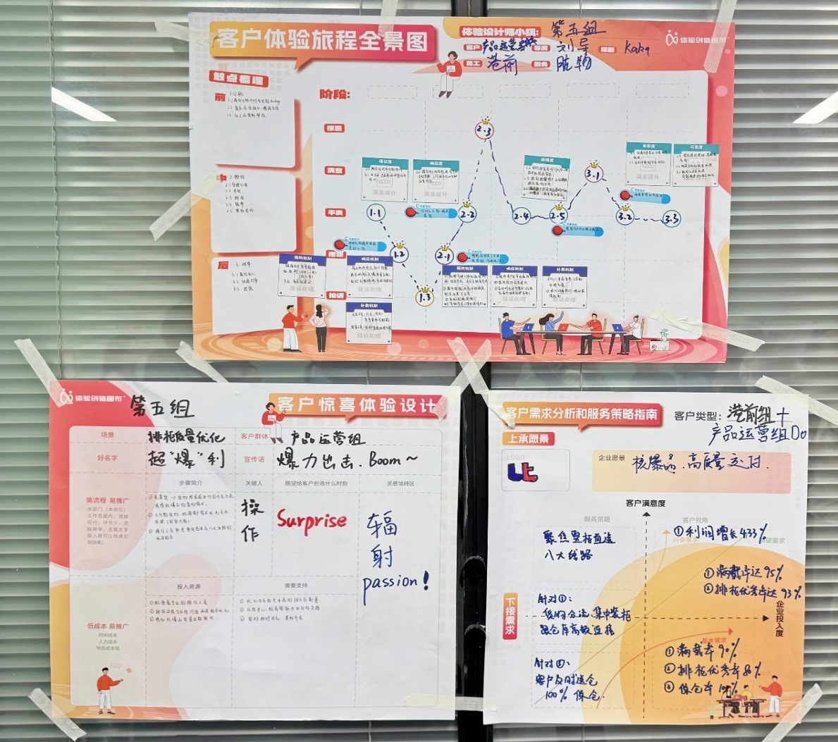
课程大纲
第一讲：为什么要构建极致的客户服务体验？
一、提升客户服务体验的四大要因
1. 价格战让企业失去利润、客户丧失忠诚！
2. 客户对于运营商服务的期望值被极大拉高！
3. 同质化的背景下、服务更要差异化！
4. 服务可以成为企业新的核心竞争力，更是客户留存的壁垒！
核心思想：不懂客户需求的设计都是自我感动
二、服务提升从客群划分开始
核心思想：没有客群划分就无法找到服务的差异点
小组研讨：确定课程主要研究对象（影响满意度的关键客户）
例如：普通个人用户,家庭客户，高价值客户,老年用户群体,企业/集团客户,乡村及偏远地区用户,年轻用户,投诉敏感型用户,转网倾向用户
三、梳理服务感知关键场景
案例：“某省运营商通过DeepSeek用户行为分析模块，在宽带装机场景中发现：73%的客户对装机时间透明度不足产生焦虑，AI建议增加实时进度推送功能后，该场景满意度提升22%”
团队共创：影响客户满意度的关键场景旅程图
——运用DeepSeek旅程图分析工具，从影响度、发生频率、优化难易度三个关键维度，抓取关键客群在服务旅程中的关键触点。
成果产出：6套《影响客户满意度的关键场景旅程图》

第二讲：因客而异——客户需求理解与满足策略
关键思维：客户为何满意？为何忠诚？为何推介？
一、客户到底要什么？KANO模型（分析客户关注点）
1. 基本需求（必须确保满足）
2. 期望需求（低成本满足）
3. 兴奋需求（创新满足）
团队分享：一次“难忘”的营业厅服务体验
二、客户享受的四感
1. 愉悦感
2. 温暖感
3. 成就感
4. 荣耀感
三、客户厌恶的四费
1. 费时
2. 费力
3. 费心
4. 费钱
四、反向需求（好心办坏事）
反向需求案例分享：中国移动一个“温馨”生日祝福短信！（缺乏客户化思维）
团队共创：
——运用DeepSeek为每个触点输出客户的基本需求、期望需求、兴奋需求，并基于需求优先级算法—客户价值*服务成本的二维矩阵，对满足策略进行优先级排序。
成果产出：6套《客户四类需求的差异化满足策略》

第三讲：预防不满——百功不抵一过
核心思想：让客户满意前，先预防客户的不满与投诉
案例解读：某航空公司VIP客户投诉案例
一、客户究竟因什么而抱怨
1. 未被满足的要求
2. 期望值过高
二、防抱怨三步法：以降低投诉率为核心制定预案
1. 抱怨不要发生：预防策略（上策）
2. 发生最快解决：应对策略（中策）
3. 解决尽量超越：补救策略（下策）
三、团队共创：投诉预防解决
1. 低成本——时间、人力、物资
2. 高感知——心动、点赞、传播
团队共创：DeepSeek投诉预防双引擎
语言预警识别：对话中的负面情绪词（如’投诉工信部’），触发升级机制
服务进程识别：监测服务进程中的风险指标（如工单超时率、重复来电频次）
成果产出：6套《关键客群不满及投诉率降低策略》

第四讲：提升满意——变平淡为心动
核心理念：没有给客户留下美好印象的服务是零服务！
一、升级平淡流程，实现两个不一样！
1. 今年我们和去年不一样
2. 我们和竞争对手不一样
案例解读：海底捞、华为服务细节塑造的案例

1. 重塑形象：用入情走心的细节服务形象
2. 五度服务评价标准（有形度、保证度、响应度、移情度和可靠度）
3. 设计动作：用超越期待的服务打造品牌口碑
1）主动服务：让客户感受到你的诚意
2）个性服务：不同客户差异化的措施
3）超越服务：超出客户期待的小惊喜
4）优化话术：用温暖的沟通拉近与客户的距离
——客户异议的有效化解、细节赞美、强调重视
团队共创：企业关键客户的心动细节设计
DeepSeek心动细节生成器：运用DeepSeek对生日祝福短信等20个标准化服务动作进行情感化改造
成果产出：6套《关键客群满意度提升方案》

第五讲：打造惊喜——用峰终体验塑造忠诚
案例解读：胖东来、运营商口碑经营维护的案例
1. 服务目标：让客户从满意到忠诚
2. 关键点：创造客户惊喜
3. 创惊喜四步法：打造极致的服务体验
1）惊喜时刻：令人印象深刻的愉悦
2）荣耀时刻：得到认可赞赏的成就
3）认知时刻：令其启发顿悟的给予
4）连接时刻：一起实现目标的陪伴
团队共创：客户惊喜项目设计图（DeepSeek惊喜工程三维设计）
1）智能匹配：根据客户特征匹配惊喜资源库（如银发群体适老化功能自动推荐）
2）传播因子分析：预测服务故事在社交媒体的传播力指数
3）效果模拟器：通过生成式AI预演服务场景客户反应
成果产出：6套《关键客群创新服务项目设计方案》

